Leikskólinn Lundaból

Ársskýrsla
2017 – 2018

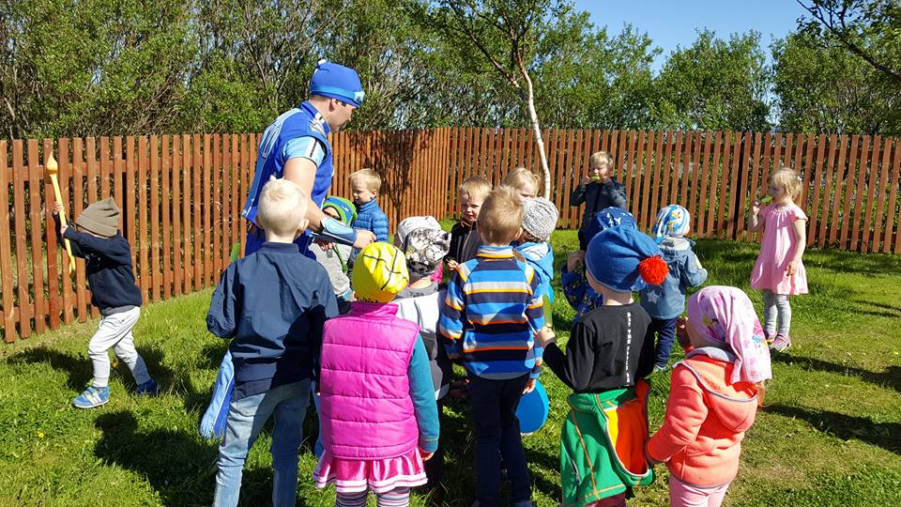

INNGANGUR
Viðkomandi ársskýrsla tekur til skólaársins 2017 – 2018. Fjallað verður um þá þætti í skólastarfinu sem ákveðið var að leggja mat á og gert grein fyrir helstu niðurstöðum matsins. Skýrt verður frá niðurstöðum úr starfsmannakönnun. Einnig verður atburðum/þáttum sem teljast til nýjunga í skólastarfinu gerð skil. Tölulegar upplýsingar s.s. barnafjöldi, stöðugildi og starfsmannafjöldi eru á sínum stað eins og áður.

LEIKSKÓLINN LUNDABÓL
Leikskólinn Lundaból hóf starfsemi þann 15. október 1992. Áður hafði verið starfræktur gæsluvöllurinn Vörðuvöllur. Fyrstu tvö árin var starfrækt ein deild með 36 börnum. Sumarið 1994 hófust framkvæmdir við nýja deild sem var tekin í notkun í október sama ár og þriðja deildin var tekin í notkun í janúar árið 2000. Núna í ár var elsta deildin endurbyggð og tekin í notkun í febrúar, það var mikill happafengur bæði fyrir börn og starfsfólk. Nýja deildin er vel skipulögð og hentar vel undir þá starfsemi sem fer þar fram. Í kjölfarið var farið í framkvæmdir á næstelstu deildinni líka og var þar skipt út baðinnréttingu og skiptiaðstöðu ásamt því var settur hiti í gólfið og keypt ný húsgögn.

Í Lundabóli eru starfandi þrjár leikskóladeildir Laufið, Lyngið og Lerkið. Þar dvelja 63 börn samtímis á aldrinum 12 mánaða til 6 ára. Leikskólinn er opinn frá kl. 07:30 - 17:00 og geta foreldrar valið um mislangan dvalartíma. Leikskólinn er opinn allt árið og geta foreldrar valið hvenær barnið fer í sumarleyfi en miðað er við 4 vikur yfir sumarið.

Hlutverk:
- að annast uppeldi barna í samvinnu við foreldra þeirra.
- að veita börnum umhyggju, hlýju, öryggi og stuðla að andlegu og líkamlegu heilbrigði
- að leggja áherslu á heildarsýn er varðar örvun allra þroskaþátta.
- Leikskólinn er fyrsta skólastig barna og lögð er áhersla á að undirbúa þau fyrir áframhaldandi skólagöngu.

Einkunnaorð leikskólans Gildin okkar
Gleði- Við veljum að vera jákvæð í okkar daglegu samskiptum og hafa húmor fyrir sjálfum okkur og öðrum. Við trúum því að vinnustaður með góðum anda auki vellíðan og sköpunargleði. Hollusta, heilbrigði og rétt viðhorf eykur á gleðina.
Virðing- Við erum fagmenn á okkar sviði og beitum rökum til að styðja við skoðanir okkar og virðum skoðanir annarra. Við notum gagnrýni á uppbyggjandi hátt. Við berum virðingu fyrir starfi okkar erum stundvís, metnaðarfull og iðkum fagmennsku.
Samvinna- Góð samvinna byggir á heiðarleika, jákvæðni og trausti. Við hugsum í lausnum og tökum höndum saman um að veita framúrskarandi þjónustu við börn og foreldra þeirra.

INNRA MAT Á LEIKSKÓLASTARFI
Í lögum um leikskóla nr. 90/2008 grein 17 segir: „Markmið mats og eftirlits með gæðum starfs í leikskólum er að veita upplýsingar um skólastarf, árangur þess og þróun til fræðsluyfirvalda, starfsfólks leikskóla, viðtökuskóla og foreldra, að tryggja að starfssemi skóla sé í samræmi við ákvæði laga, reglugerða, aðalnámskrár leikskóla, auka gæði náms og leikskólastarfs, stuðla að umbótum, tryggja að réttindi barna séu virt og að þau fái þá þjónustu sem þau eiga rétt á samkvæmt lögum. Hver leikskóli metur með kerfisbundnum hætti árangur og gæði skólastarfs með virkri þátttöku starfsmanna, barna og foreldra eftir því sem við á. Leikskóli birtir opinberlega upplýsingar um innra mat sitt, tengsl þess við skólanámskrá og áætlanir um úrbætur.

Viðmið mats
Til grundvallar sjálfsmati leikskólans Lundabóls eru gæðastefna og skólanámskrá/gæðahandbók leikskólans, starfsáætlun og ýmsar aðgerðaáætlanir leikskólans, skólastefna Garðabæjar og Aðalnámskrá leikskóla ( 2011)

Þátttakendur
Samkvæmt Aðalnámskrá leikskóla (2011) á sjálfsmat leikskóla að vera samvinnuverkefni þeirra sem tengjast starfinu. Í Aðalnámskrá er gert ráð fyrir að börn og foreldrar ásamt starfsfólki komi að mati, áætlanagerð og þróun starfsins.

Matsaðferðir
Þær aðferðir sem notaðar voru við mat á skólastarfinu í Lundabóli voru viðhorfskannanir barna- og foreldra, foreldrasamtöl, starfsmannasamtöl, samantekt á slysum barna, auk óformlegs mats starfsmanna (rýnihópa).

Hvað var metið
Líkt og áður var lagt mat á ákveðna þætti í skólastarfinu og kafað dýpra ofan í einstaka þætti í stað þess að stikla á stóru um heildarstarfssemina. Í Lundabóli hefur undanfarin ár verið lögð aukin áhersla á mat á skólastarfinu, það fari fram með fjölbreyttum hætti og með aðkomu hlutaðeigandi þ.e.a.s. barna, starfsfólks og foreldra. Einnig er samræðan sem á sér stað á milli starfsfólks við matið ekki síður mikilvæg en matið sjálft. Að þessu sinni var Leikskólapúlsinn fenginn til að leggja könnun fyrir starfsfólk og var hún viðameiri og nákvæmari en hefur verið.

Leikskólapúlsinn er vefkannanakerfi sem leggur kannanir fyrir foreldra og starfsmenn í leikskólum í Garðabæ (sjá www.skolapulsinn.is).

Niðurstöður úr Starfsmannakönnun Leikskólapúlsins 2018
Þátttaka Starfsmanna var mjög góð eða 100%
Starfsmannakönnun innihélt matsþættina:
- Starfsánægja í leikskólanum *
- Starfsandi í leikskólanum*
- Stjórnun leikskólans
- Starfsaðstaða
- Sjálfsmynd við uppeldi og menntun
- Samstarf í leikskólanum
- Undirbúningstímar og símenntun
Niðurstöður sýna að leikskólinn var yfir landsmeðaltali í öllum þáttunum en í liðunum starfsánægja og starfsandi vorum við vel yfir landsmeðaltali:
- Starfsánægja í leikskólanum. Starfsfólk upplifir að það hafi frelsi til að taka sjálfstæðar ákvarðanir. Veit til hvers er ætlast af þeim og býr við starfsöryggi. Hæfni starfsfólks fær að njóta sín. Þetta eru mikilvægir þættir sem eru taldir stuðla að starfsánægju.

- Starfsandi í leikskólanum. Nýtt starfsfólk fær góðar móttökur og því er leiðbeint af reyndu starfsfólki. Það telur að það fái nauðsynlega fræðslu og þjálfun í upphafi starfstímans. Starfsfólk upplifir að leikskólinn hafi góða ímynd í samfélaginu og að þetta sé góður vinnustaður.

- Stjórnun leikskólans. Starfsfólk segist fá hvatningu frá yfirmönnum, hrós og að störf þeirra séu metin af verðleikum. Stjórnendur eru sýnilegir í leikskólanum, taka á málum sem upp koma og hagi sér þannig að það sé borið traust til þeirra. Stjórnendur hvetja starfsfólk til að sýna frumkvæði og það er tekið tillit til skoðana þeirra.

- Samstarf í leikskólanum. Starfsfólk telur að samstarf sé gott í leikskólanum og samstarf á milli deilda sem og að deildastjórar vinni vel saman.

- Starfsaðstaða. Vinnuaðstaða er ágæt en vantar rými til að lesa og skipuleggja sig í næði. Fólki finnst það samt ná að komast yfir verk dagsins og að það sé hæfilegur fjöldi barna á deildinni. Álag er samt á köflum of mikið þó dagskipulagið sé sveigjanlegt. Starfsfólki finnst það ná að samræma ágætlega starf og einkalíf og er ánægt með markmið leikskólans um aukinn sveigjanleika

- Sjálfstraust í starfi. Starfsfólk upplifir að það eigi auðvelt með að framfylgja áherslum leikskólans. Hafi næga þekkingu, áhuga og hæfni til að takast á við allar áskoranir. Mikilvægt er að starfsfólk hafi trú á eigin getu og kom það fram að starfsfólk hefur sjálfstraust í samskiptum við börnin, efla vináttu barna og hvetja þau til að taka frumkvæði og aðstoða þau við að leysa úr ágreiningi. Einnig að sýna börnunum umhyggju og setja sig í þeirra spor.

- Undirbúningstímar. Mikill hluti starfsfólk telur sig hafa nægilegan tíma til að undirbúa starfið. Öðrum finnst vanta tíma til að skipuleggja daglegt starf, lesa fræðigreinar, rannsóknir, sinna heimasíðu og myndvinnslu. Mestur tími fari í foreldrasamskipti og vinnu með skráningar svo sem námssögur og leikskólabókina. Síðan fer mikill tími í umræður við samstarfsfólk um leikskólastarfið og að skipuleggja daginn.

Starfsfólk fékk opnar spurningar og það beðið um að lýsa því sem er gott og einnig því sem má gera betur.
- Starfsfólk var sammála um virkilega góðan starfsanda, jákvæðni og góða samvinnu. Afslappað umhverfi, gleði og jákvætt viðmót stjórnenda sem eru sýnilegir og taka þátt í starfinu. Gott og jákvætt viðhorf til barna og umhyggja. Sveigjanleiki á vinnustaðnum og hvað allir eru jafnir gerir þetta að flottum vinnustað. Tekið á málum á öruggan og fumlausan hátt. Hlýlegt og heimilislegt umhverfi.

Matsáætlun
Í skólaársbyrjun var gerð matsáætlun til fjögurra ára og svo áætlun til eins árs. Samkvæmt matsáætlun 2017-2018 ætluðum við að meta flæði, samverustundir og Lubbi finnur málbein. Við þurftum að gera breytingar á áætluninni og færa flæði yfir á næsta skólaár þar sem við höfum ekki getað boðið upp á flæði vegna aðstæðna í leikskólanum. Við ákváðum einnig að færa Lubba yfir á næsta skólaár. Í staðin var tekið fyrir mat á samverustundum og vali. Útbúnir voru spurningalistar sem starfsmenn svöruðu og síðan voru börnin spurð með sama hætti með spurningalistum.
Niðurstöður úr mati starfsmanna á samverustundum er sú að það er almenn ánægja með samverustundirnar og fyrirkomulagið. Starfsfólki finnst skipta máli að það séu að minnsta kosti tvær samverustundir á dag og að þær séu fjölbreyttar og vel undirbúnar. Því finnst einnig skipta máli að börnin eigi sitt sæti í samverunni og að stundin hafi upphaf og endi. Í matinu kom einnig fram að samverustundirnar þurfa að vera fjölbreyttar og áhugaverðar til að halda athyglinni hjá börnunum og að samverustundin sé gæðastund. Það eru allir starfsmenn tilbúnir að sjá um samverustundirnar og finnst það ekki erfitt. Samverustundirnar hafa verið í stöðugu símati í vetur og hefur það verið gert til að finna út hvernig þær virka best.
Valfundir eru að jafnaði einu sinni á dag og þá geta börnin valið sér leikefni og leikstað í fyrirfram ákveðin tíma. Mikilvægt er að börnin eigi sín sæti í vali og það er útskýrt vel fyrir þeim hvað sé í boði hverju sinni. Einnig kom fram hjá starfsfólkinu að það væri ekkert sérstakt fyrirkomulag um hver velur fyrst en það væri mjög gott að það séu skráningalistar yfir valið þannig að það sé hægt að fylgjast með röðinni og hvað börnin eru að velja, hvaða svæði eru vinsælli en önnur og af hverju. Starfsmennn voru sammála um að það skipti máli að hafa valið fjölbreytt milli daga. Í dag er valið þannig að umsjónarmenn eru fyrstir til að velja. Margar góðar hugmyndir komu um fullkomið val og má þar meðal annars nefna að reglur séu samræmdar á valfundi, kennari stjórnar valinu og að svæðin séu undirbúin þannig að börnin geta gengið beint í sitt val og byrjað leikinn. Einnig kom fram að það væri gaman að börnin gætu tekið þátt í að ákveða hvað væri í boði í valinu t.d að leyfa umsjónarmönnum að ákveða.
Niðurstöður úr mati barnanna á samverustundum er ánægja með stundirnar. Þeim líður vel í samverustund og myndu engu vilja breyta. Þau segja að flest börnin séu að taka þátt og hlusta, þannig að þau virðast upplifa samverustundirnar sem rólega og skemmtilega stund.
Niðurstöður úr mati barnanna á valinu voru einnig jákvæðar. Börnin voru meðvituð um það sem er í boði og líka að það er mismunandi eftir dögum. Þau voru spurð hvernig þau myndu vilja hafa valið ef þau væru að stjórna og ráða, öll voru sátt við það eins og það er, helst að hafa salinn oftar eða alltaf í boði á hverjum degi.

Mat foreldra á viðburðum leikskólans
Foreldrar voru beðnir að meta atburði sem leikskólinn,oft í samráði við foreldrafélagið stendur fyrir yfir árið. Foreldrar voru beðnir að segja hvort þeir vildu breytingu á þessum atburðum og eða hafa þá óbreytta. Niðurstaðan var að foreldrum finnst þetta aðeins of mikið og þeir hvetja okkur til að nýta netmiðla aðeins betur og sýna þar eins og t.d danssýninguna sem er oftast í október. Einnig höfum við tekið ákvörðun um að fara í sveitaferð annað hvert ár og hafa sumarhátíð líka annað hvert ár, þá ekki sama árið. Þá getur sveitaferðin okkar orðið nokkurskonar sumarhátíð.
Við fögnum þessum breytingum og með svona vinnubrögðum, þar sem tillit er tekið til foreldra og þess að flestir eru hlaðnir verkefnum, þá náum við að gera atburði sem allir mæta til og hafa gaman. Betra er að hafa fáa og vel útfærða atburði sem við bjóðum foreldrum að taka þátt í heldur en alltof marga atburði á vondum tímum sem foreldrar mæta þá ekki til.

NÝBREYTNI OG ÞRÓUNARVERKEFNI
Vorið 2017 sóttum við um styrk í þróunarsjóð leikskóla til að vinna að fimm verkefnum og fengum styrk til að vinna með fjögur. Það eru Sjálfbærni, Sögupokar, Núvitund og Könnunarleikur. Þróunarsjóður hefur breytt miklu í leikskólastarfinu og gefið kennurum tækifæri og vettvang til að koma hugmyndum og áhugamálum sínum í framkvæmd. Kennarar geta núna fylgst með því nýjasta í fræðunum, sótt um styrk og skoðað það sem þeim langar að gefa aukin gaum. Börnin fá í staðinn áhugasamari fagmenn sem hafa tækifæri á að bjóða upp á fjölbreytta kennslu og nýjungar í starfinu. Glaðir, sjálföruggir og áhugasamir kennarar eru forsenda góðrar vinnubragða og jákvæðs skólabrags. Við fögnum þróunarsjóði og hugmyndafræðinni á bak við sjóðinn og höldum áfram að sækja í hann fyrir eins mörg verkefni og hægt er.
Við erum einnig að vinna með aðra þætti sem flokkast ennþá sem nýbreytni og við erum áfram að skoða. Eru það vinaverkefni Barnaheilla, námsefnið um Lubba sem finnur málbein ásamt námssögum með breyttu sniði.
Sjálfbærni: Leikskólinn fékk styrk frá þróunarsjóði leikskóla ásamt því að fá ferðastyrk frá Erasmus+ til að vinna verkefni sem tengist sjálfbærnimenntun leikskólabarna. Verkefnið okkar heitir Earthworm: one Earth, one World; The Metamorphosis of Sustainability Education in the Early Childhood Education and Care.
Hugmyndin er að heimatilbúinn ormur ferðist á milli heimila í Garðabæ ásamt bók með fróðleik um hvernig fjölskyldur geti tekið þátt með því að fara í einfaldar sjálfbærni aðgerðir á heimilinu. Það er til dæmis hægt að ganga í búðina og velja vörur sem eru frá Íslandi eða löndum næst okkur. Gróðursetja, flokka, endurnýta og fá hugmyndir um hvað sjálfbærni hugtakið nær yfir mikið af litlum hlutum sem auðvelt er að breyta og aðlagast.
Það er mikilvægt að kenna börnum sem allra fyrst að ganga vel um landið okkar, jörðina og hvað þau geti gert til að vernda þær auðlindir sem við eigum. Börn eru mjög áhugasöm um umhverfið sitt og fljót að tileinka sér nýjungar og annan hugsunarhátt. Börnin fengu kynningu og unnu að fjölmörgum verkefnum sem við tengjum við hugtakið sjálfbærni. Þau skoðuðu sig sjálf í stóra samhenginu sem lítið púzzl í stóra púzzluspilinu. Allir hafa áhrif og það sem við gerum í framkomu almennt getur haft áhrif á allan heiminn. Þau lærðu að ganga vel um leikskólann sinn, bæinn og heimilið sitt. Hvernig nýtum við hlutina til að láta þá endast og hvað er rusl og hvað þau geta gert til að sporna við því að rusl safnist fyrir í heiminum. Umhverfismennt, gróður og sjórinn hvað er hægt að gera til að vernda náttúrunna og bera virðingu fyrir henni. Þau bjuggu til sjó og sáu með eigin augum að plast eyðist ekki í sjónum og áttuðu sig á að þegar búið er að menga sjóinn t.d með olíu, þá er mjög erfitt að hreinsa hann aftur. Þau fengu gefins plöntur á gróðrastöð og gróðursettu í mold og fengu ábyrgð á að vökva og halda þeim á lífi. Þau lærðu að flokka rusl, endurnýta og öðluðust skilning á hvernig best sé að ganga um landið okkar með það fyrir augum að vernda auðlindir okkar sem best. Ásamt fjölmörgum öðrum verkefnum og vangaveltum.
Þetta er spennandi samstarfsverkefni á milli Íslands, Spánar, Litháen og Rúmeníu og gefur starfsfólki leikskólans tækifæri til að heimsækja þessi lönd og læra af þeim og miðla þekkingu og upplýsingum. Við tókum á móti kennurum frá þessum löndum í október og var það mikið ævintýri og buðum við upp á fræðslu og skemmtun í því sem við Íslendingar eru færastir í varðandi endurnýtanlega orku og náttúruvernd. Fimm kennarar fóru svo í maí til spánar þar sem útikennslu var gerð góð skil ásamt ræktun og endurnýtingu á efnivið. Virkilega fróðlegt og skemmtilegt.

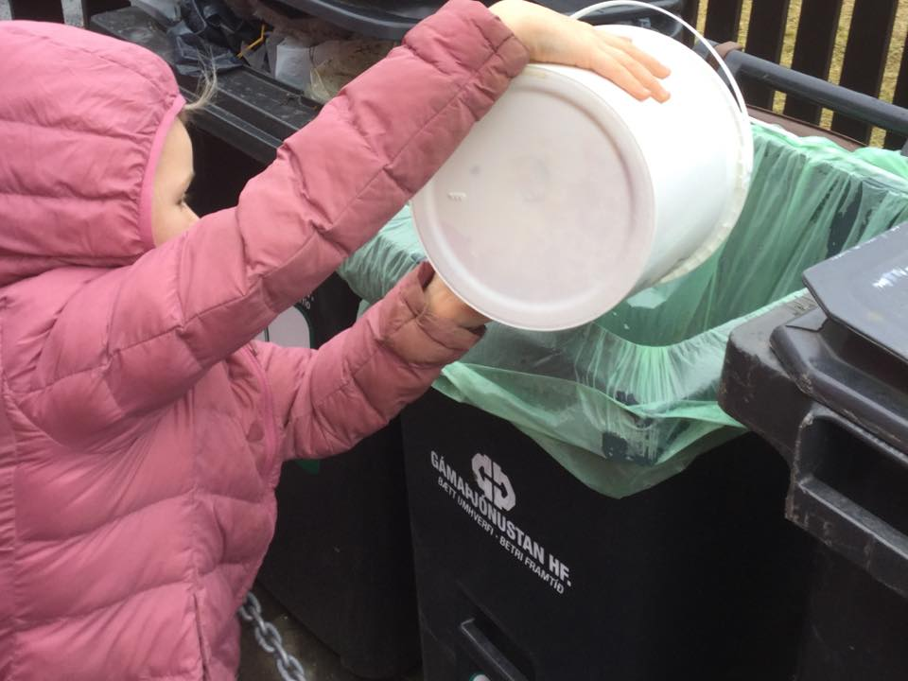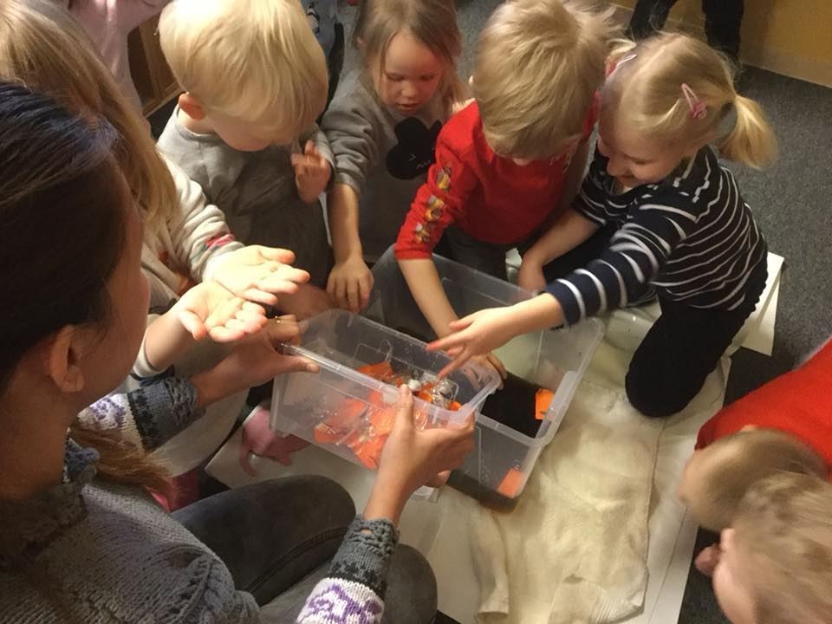
Sögupokar Í vetur höfum við verið að vinna að gerð sögupoka með styrk frá þróunarsjóð Garðabæjar. Við saumuðum poka og í pokana var safnað saman sögupersónum sem koma fyrir í sögunni. Þannig geta börnin handfjatlað sögupersónur á meðan lesið er, endursagt söguna og unnið betur með innihald og persónur sem koma fyrir í bókinni. Einnig gerðum við spil, orðaleiki og ýmislegt annað sem tilheyrir viðkomandi sögu. Við unnum átta sögupoka með vinsælum og skemmtilegum sögum.
Núvitund og slökun Við erum búnar að breyta áherslum hjá okkur varðandi hvíldina og núna leggjast allir niður á dýnu með kodda og teppi og hvíla sig. Yngri börnin sofna en þau eldri ná góðri slökun og hvíld. Börnin njóta þess að hlusta á sögur, gera slökunar- og núvitundaræfingar og sjáum við mun í líðan og úthaldi barna seinnipart dags. Foreldrar, börn og starfsfólk fundu breytingu á hegðun barnanna og voru þau orkumeiri, hljóðlátari og einbeittari við verkefnin það sem eftir lifði dags. Við fengum styrk frá þróunarsjóði leikskóla til að vinna enn betur með núvitund og gátu sent tvo kennara á námskeið og þar fengu þeir þjálfun í að nota slökun með leikskólabörnum og námsefni. Allt starfsfólk fékk svo kennslu og þjálfun í vetur og erum við rétt að byrja í þessari frábæru vinnu. Fyrir styrkinn frá þróunarsjóð gátum við keypt námsefni s.s dýnur, slökunartónlist, ilmolíulampa og ýmislegt fleira tengt núvitund.

Vinaverkefni Barnaheilla
Við héldum áfram að vinna með vinaverkefni Barnaheilla. Markmið okkar með verkefninu er að fyrirbyggja einelti, móta góðan skólabrag, eiga jákvæð samskipti og hafa jákvæð viðhorf í garð allra í hópnum. Við höfum náð að tileinka okkur grunngildin fjögur sem eru umburðarlyndi, virðing, umhyggja og hugrekki og koma þeim inn í allt okkar starf. Varðandi starfsfólkið þá erum við með tilbúin atvik( klípusögur) þar sem starfsfólkið fær þjálfun í að leysa úr deilum og finna leiðir til að efla vináttu.
Við hlökkum til að vinna áfram með þetta frábært verkefni og efla vináttuna sem er nú þegar til staðar hér á þessum frábæra leikskóla.

Læsisstefna og Lubbi finnur málbein
Í Lundabóli höfum við verið að vinna með nýja læsisstefnu og felur hún í sér að unnið sé markvisst með hlustun og málörvun af ýmsum toga. Á öllum deildum eru lesnar og sagðar sögur, æfðir söngvar, þulur og vísur. Einnig vinnum við með samstöfur, rím, orðaspjall, samsett og margræð orð og orðhlutaeyðingu. Við leggjum ríka áherslu á vandað málfar og setjum orð á allar athafnir. Vor 2017 innleiddum við verkefnið Lubbi finnur málbein og fengum við fræðslu á því á skipulagsdaginn 2. Janúar 2017. Þetta verkefni fjallar um hundinn Lubba sem ferðast um Ísland og á ferð hans kynnist hann bókstöfum og æfir hljóðin með táknmáli og látbragði. Einnig eru stuttar vísur og söngvar sem fjalla um hvern bókstaf fyrir sig. Börnin á elstu deildinni vinna meira með bókstafina og framsögn, ásamt sögugerð og öðru námsefni sem styður við lestrarkennslu og nám í íslenskri tungu. Börnin læra á sínum hraða og ráða sjálf hvort og hvernig lestrarnámið fer fram. Við höfum séð miklar framfarir hjá nemendum okkar og þá ekki síst hjá næst elsta árgangi en þar eru margir komnir langt á veg með stafaþekkingu og hlustun.
Námssögur með breyttu sniði undanfarin ár höfum við verið leiðandi í bænum í gerð námssagna en þær snúast um að koma auga á styrkleika hjá hverju barni og festa þá á mynd og setja í leikskólamöppu sem hvert barn á hérna hjá okkur. Þetta hefur verið óhemju vinna fyrir starfsfólkið og oft tekið dágóðan tíma af undirbúning starfsfólks. Við ákváðum að fara aðra leið í vetur og nota ipadinn til að vinna þessar myndir og texta. Styrkleikar barna voru myndaðir með ipad og námssagan unnin jafnóðum í appi sem heitir book creator. Að vinna þetta svona er mjög skilvirkt og skemmtileg og flesta allt starfsfólk náði tökum á þessari aðferð. Ætlum að halda áfram að þróa námssögurnar og nýta tæknina eins og kostur er.
MANNAUÐUR LEIKSKÓLANS Í desember voru 21 kennarar í 18,40 prósent stöðugildi. Þar af voru 11 leikskólakennarar, einn leikskólakennaranemi og 3 með aðra háskólagráðu, myndlist, þroskaþjálfi, grunnskólakennari. Þeir 5 leiðbeinendur sem starfa í lundabóli eru með háan starfsaldur og hlutfallslega mikla ábyrgð og kennslureynslu. Eldhússtarfsmenn eru 2 og er mikið lagt upp úr ferskum og hollum mat.
Starfsþróun Starfsmenn tóku þátt í ýmiskonar símenntun. Þar á meðal námskeið sem Menntanefnd kragans sá um að skipuleggja. Einn starfsmaður stundaði meistaranám við Háskóla Íslands samhliða starfi. Annar starfsmaður var í leikskólakennaranámi samhliða starfi. Starfsmannafundir voru haldnir einu sinni í mánuði, langir og stuttir til skiptis. Í upphafi starfsmannafunda hefur oftast náðst að hafa deildarfund og kemur það vel út. Starfsfólk getur talað saman um börnin, starfið og leyst málin jafn óðum í sameiningu. Deildarfundir voru líka af og til yfir veturinn á skólatíma ef eitthvað sérstakt kom upp eða ef deildarstjóri taldi þörf á. Mikilvægt er að hafa deildafundi og ná með því samstöðu og að allir séu ábyrgir fyrir námi og vellíðan barnanna á deildinni. Stjórnendafundir voru að jafnaði einu sinni í viku en slíka fundi sitja deildarstjórar, sérkennslustjóri, aðstoðarleikskólastjóri og leikskólastjóri. Eftir stjórnendafund er gerð fundagerð sem var sett á upplýsingatöflu á kaffistofu og einnig í möppu þar sem öllum fundagerðum er safnað saman og starfsfólk hvatt til að kynna sér.
Áhersla var lögð á að virkja starfsfólk til að taka ákvarðanir með stjórnendum og fólk hvatt til að skiptast á skoðunum og láta skoðanir sínar heyrast.
Mikið var lagt upp úr sí- og endurmenntun starfsfólks þetta skólaár og var starfsfólki boðið á námskeið bæði sem skóladeild Garðabæjar (Kragans) skipuleggur og eins hjá einkaaðilum. Einnig notuðum við skipulagsdaga og starfsmannafundi til að fá til okkar sérfræðinga til að kynna ýmsilegt ásamt því að starfsfólk var duglegt að miðla.
Við fengum skyndihjálparnámskeið, sálfræðing frá Þekkingarmiðlun til að ræða sjálfstraust í starfi og hvernig hægt sé að virkja alla til dáða og hafa skilning og umburðalyndi fyrir öllum og eins og með börnin þá hafa allir styrkleika sem mikilvægt er að koma auga á og nýta. Ýmsa fræðinga frá Háskóla Íslands til að ræða við okkur um sjálfbærnimenntun leikskólabarna og kynntum hvert fyrir öðru framgang, hugmyndir og niðurstöður varðandi þróunarsjóðsverkefnin okkar.

BARNAHÓPURINN
Í desember 2018 var 51 barn í leikskólanum og var skiptingin á þeim eftirfarandi:
Börn fædd 2012 – 5 börn
Börn fædd 2013 – 19 börn
Börn fædd 2014 – 19 börn
Börn fædd 2015 – 8 börn
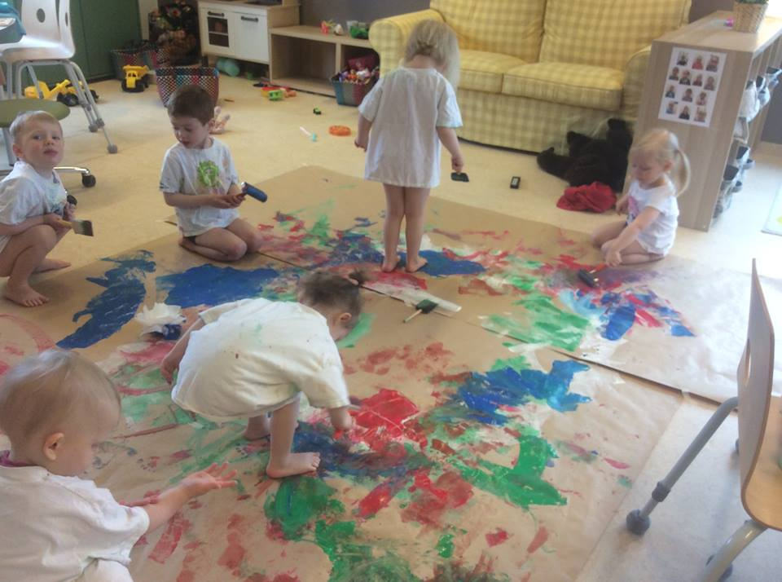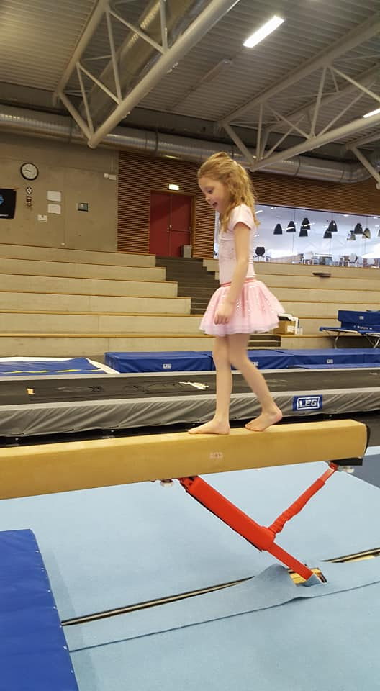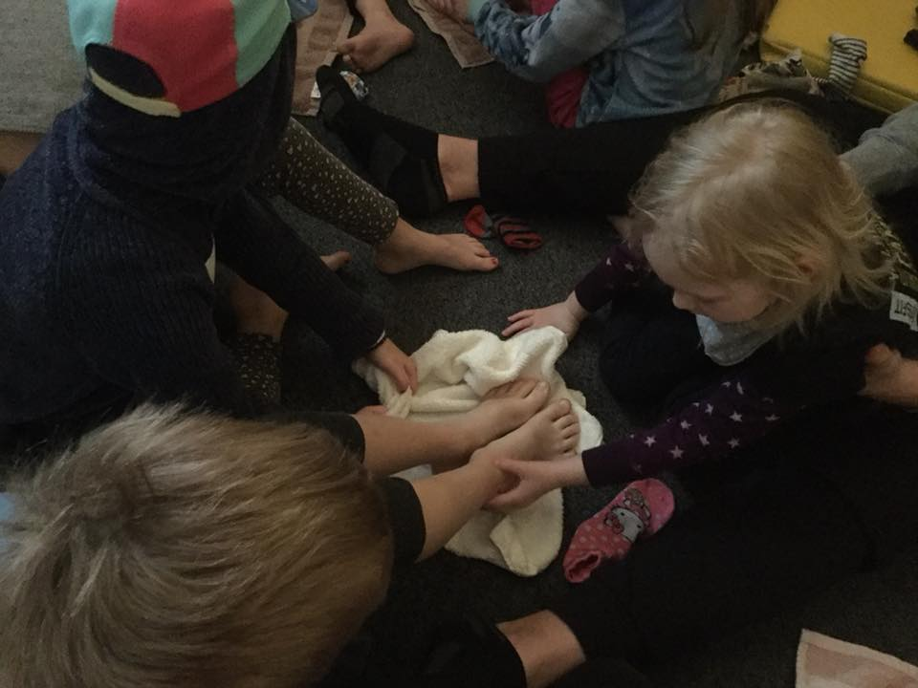

Stoðþjónusta
Í leikskólanum eru nokkur tvítyngd börn og njóta þau liðsinnis talmeinafræðings og stuðning frá kennurum til að læra íslensku. Tvö börn eru með báða foreldra af erlendu bergi og höfum við kallað til túlka í nokkur skipti til að eiga góð samtöl við þessa foreldra, einnig höfum við kallað til túlk þegar annað foreldrið talar ekki íslensku svo samtalið geti farið fram á íslensku og því tungumáli sem foreldrið talar. Þetta skapar þægilegt andrúmsloft og skilja allir vel hvað fer fram og geta tjáð sig á sínu máli. Þremur börnum var úthlutað sérstökum tíma í stuðningskennslu á skólaárinu.

Samráðsteymi
Við erum með samráðsteymi sem fundar með sérkennslufulltrúa að meðaltali einu sinni í mánuði og kemur sálfræðingur á þessa fundi annan hvern mánuð. Með þessu móti er hægt að sinna vel öllum börnum og grípa strax inn í ef eitthvað þarf að skoða betur. Talmeinafræðingur kemur einu sinni í viku og veitir ráðgjöf og aðstoðar börn sem þurfa æfingar og leiðsögn varðandi málnotkun og að leiðrétta hljóð. Þessi þjónusta er til fyrirmyndar og veitir okkur mikilvægan stuðning í vinnu með öll börn.

FORELDRASAMSTARF
Við leikskólann er starfandi foreldrafélag sem hefur sinnt hlutverki foreldraráðs líka en á því verður gerð breyting næsta skólaár. Hlutverk foreldrafélags er að vera stuðningur við leikskólastarfið og vera vettvangur fyrir aðra foreldra til að hafa samband ef eitthvað er sem þeim finnst ábótavant eða vilja vekja athygli á, einnig er foreldrafélagið að standa fyrir atburðum og skemmtunum fyrir börnin, foreldra og starfsmenn.

Kynningafundur að hausti
Á hverju hausti er kynningarfundur fyrir foreldra og förum við þá yfir hvaða áherslur við ætlum að vera með um veturinn og kynnum starfsfólk og verkefni. Undanfarin ár höfum við verið með stutt fræðsluerindi á þessum fundum og á þessu ári fengu foreldrar kynningu á verkefninu okkar um sjálfbæri og í fyrra var erindi frá jafnréttisstofu um jafnréttismál. Mjög góð mæting er hjá foreldrum og eru þessir fundir á skólatíma frá kl 8:15 til 10

Fyrsta samtal með foreldrum nýnema
Áður en nýnemi mætir fyrsta daginn er leikskólastjóri búin að setjast niður með foreldrum og kynna vel starfsemina ásamt því að sýna leikskólann og segja frá atburðum á vegum skólans og foreldrafélagsins. Deildarstjóri mætir á fundinn og við fáum upplýsingar frá foreldrum um líðan og þroska barnsins. Foreldrar fá skóladagatal og atburði oftast dagsetta og tímasetta fyrir næsta skólaárs með sér heim. Einnig höfum við útbúið lítinn bækling sem heitir ;Velkomin í leikskólann; með nánari upplýsingum sem foreldrar geta kynnt sér í rólegheitunum heima áður en barnið byrjar. Deildarstjóri sendir svo foreldrum tölvupóst og skipuleggur aðlögun og tekur á móti foreldrum fyrsta daginn.

ÖRYGGISMÁL
Samkvæmt 65. gr. laga nr.46/1980 um aðbúnað, hollustuhætti og öryggi á vinnustöðum ber atvinnurekandi ábyrgð á að gert sé sérstakt áhættumat innan vinnustaðarins. Áhættumat er skrifleg áætlun um öryggi og heilbrigði á vinnustað og er slíkt mat til innan leikskólans. Í leikskólanum er starfandi öryggisnefnd í henni sitja öryggisvörður, öryggistrúnaðarmaður og leikskólastjóri.

Öryggi barna
Verklýsing í skólanámskrá er varðar daglegt öryggi barna var endurskoðuð og endurbætt. Verklýsingin er höfð sýnileg í leikskólanum og kynnt fyrir nýju starfsfólki í upphafi starfs. Öryggisblað er nú til fyrir öll börn í leikskólanum og fylltu foreldrar það út. Þar er spurt um heilsufar, ofnæmi og aðrar mikilvægar heilsufarsupplýsingar ásamt símanúmerum hjá tengilið sem hægt er að hafa samband við ef ekki næst í foreldra. Þessi eyðublöð eru geymd á skrifstofu leikskólastjóra og aðgengileg öllu starfsfólki.
Öryggisskoðun á útileiksvæði: Á hverjum morgni er lóðin gengin til að athuga hvort allt sé í lagi og skiptast deildarnar á að gera þetta og er eyðublað sem hver starfsmaður kvittar fyrir sig og skrifar athugasemd ef eitthvað þarf að skoða betur eða laga.
Reglulega er farið yfir klemmuvarnir og læsingar og athugað hvort hurðapumpur virki ekki fullkomlega.

Eldvarnareftirlit
Elstu börnin sinna eldvarnareftirliti og ganga fyrsta föstudag í hverjum mánuði og athuga hvort allt sé ekki eins og það á að vera. Þetta gerum við eftir að slökkviliðið hefur komið til okkar í september ár hvert.
Skráð slys/óhöpp í leikskólanum frá 1.júní 2017 – 1. Júní 2018.
- Fjöldi skráðra slysa: 7

Barn | Mán/ kl | slysstaður | Líkamshluti | Meðferð
4 ára stúlka | Júní /9:30 | útileiksvæði | Andlit/auga | Slysó/ umbúðir
4 ára strákur | Nóv/ 15:20 | salur | höfuð | Slysó/ saumað
2 ára stelpa | Jan / 11 | salur | fótur | Slysó/tognun
2 ára stelpa | Maí/ 11 | Sófi á gangi | Höfuð /fall | Slysó/
3 ára strákur | Maí /13 | deild | Höfuð /fall | Slysó/ saumað
4 ára stelpa | Júní/ 10:20 | deild | Höfuð/ fall | Ekkert gert/mar
4 ára stelpa | Júní / 13 | útidyrahurð | Fingur/klemdur | Ekkert gert/kælt

HÚSNÆÐI OG VIÐHALD
Þetta skólaár einkenndist af viðhaldsvinnu sem hefur heppnast fullkomlega. Tvær deildar af þremur hafa verið teknar í gegn ásamt því að það hefur verið bætt við þjálfunarherbergi og salerni fyrir starfsfólk. Þegar framkvæmdir voru kom í ljós að vatnslagnir voru stíflaðar og það virðist þurfa að endurleggja í allt húsið, vonumst við til að hægt verði að fara í þessar framkvæmdir á næsta ári. Einnig þarf að laga salerni barna á elstu deild og gera það sem allra fyrst. Þar er bara einn bás sem þau geta lokað og annað salerni sem er í opnu rými sem þau kæra sig ekki um og ætti ekki að bjóða börnum 5 til 6 ára upp á. Leikskólalóðina á eftir að koma í samt lag aftur eftir framkvæmdir og eigum við von á að sú framkvæmd fari í gang á næstu dögum.
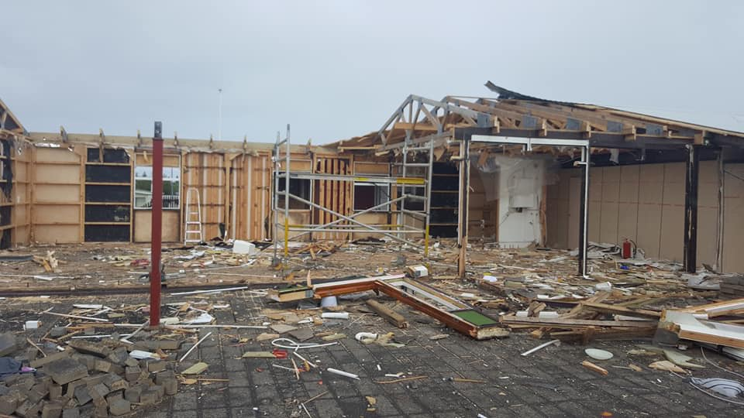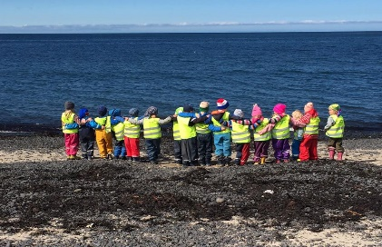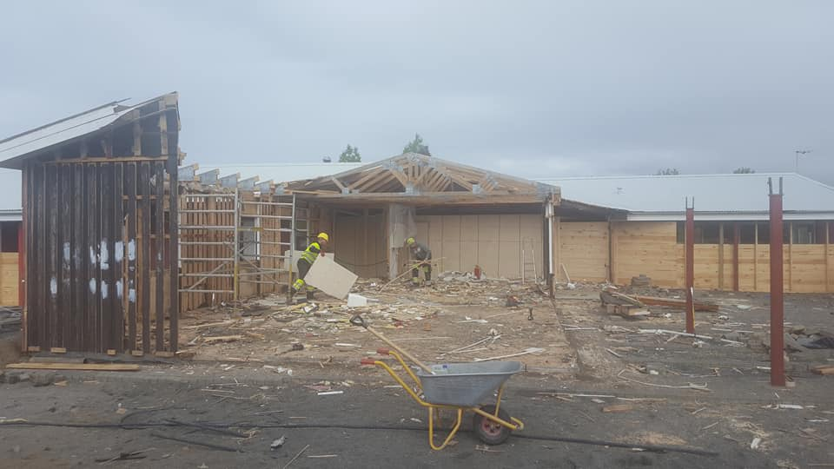

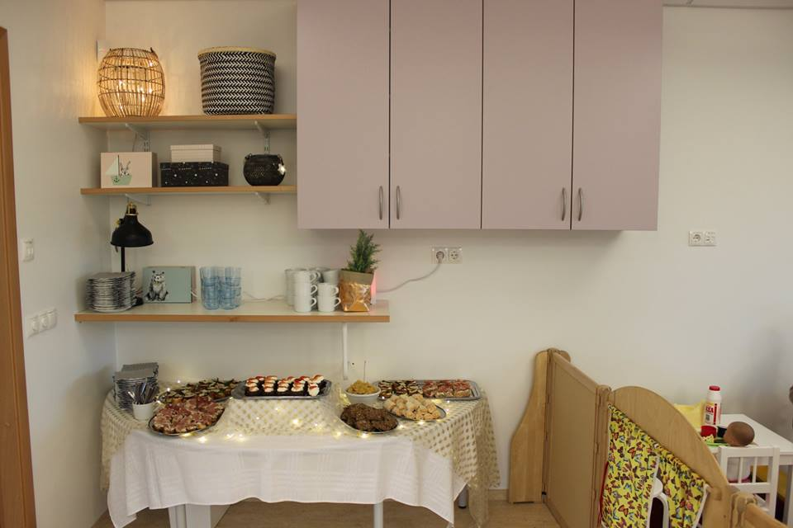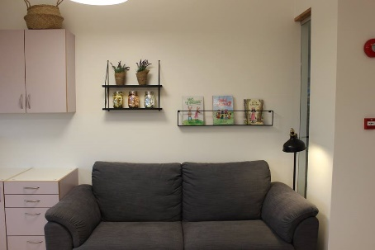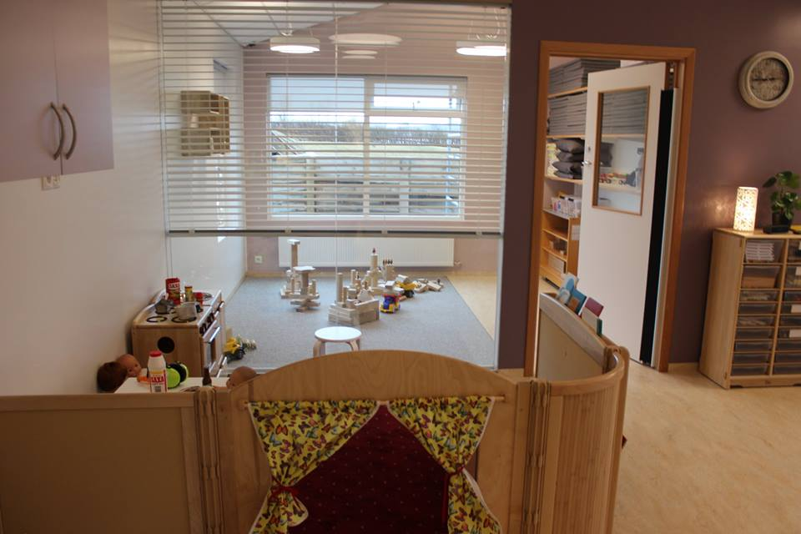

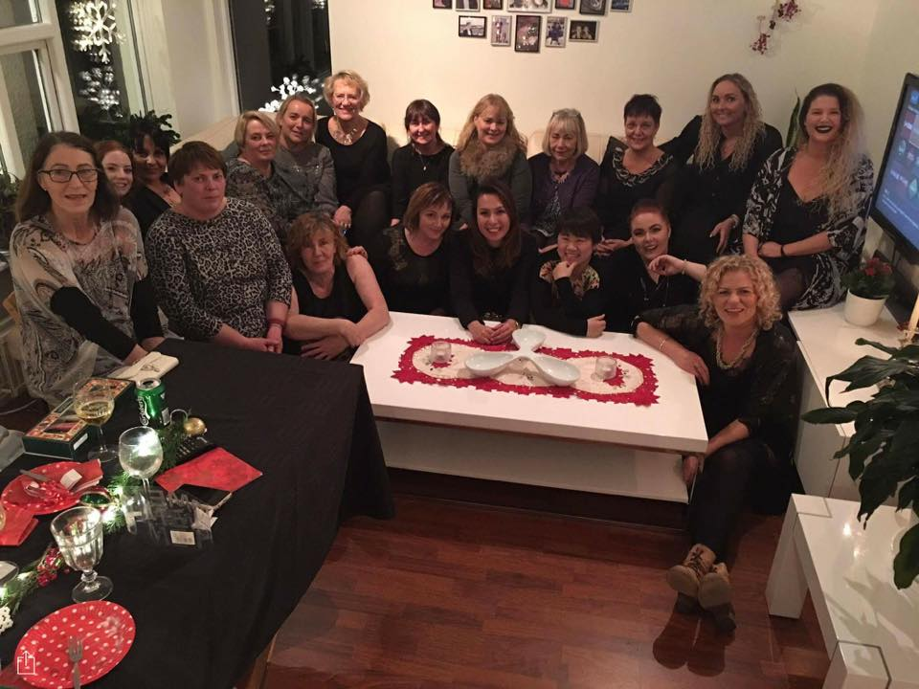

LOKAORÐ
Fjölbreyttu og annasömu skólaári er lokið með góðu starfi og samvinnu innan leikskólans. Framkvæmdir tóku vissulega á en þar eins og í fótboltalandsliði Íslands sigraði liðsheildin og samtakamáttur starfsfólks var til fyrirmynda.
Við náðum að vinna að fjölmörgum verkefnum oft við þröngan kost en komumst brosandi í gegnum þetta allt saman.
Mannauður hvers skóla er dýrmætasta auðlindin og höfum við í vetur lagt áherslu á að styrkja starfsfólkið í því sem vel er gert og hvetja það til dáða. Markmiðið er ennþá að fjölga fagfólki og mennta og þjálfa vel leiðbeinendurnar sem eru hérna hjá okkur. Við trúum því að með því að styrkja starfsmannahópinn og sinna vel endur- og símenntun séum við að búa vel til næstu ára.

Garðabær, 18. Júní 2018

___________________________________
Björg Helga Geirsdóttir
Leikskólastjóri

